25.09 | Овз математика | 6 | Асманова А.А. | Нахождение значений выражение в несколько действий | Здравствуйте, Артем!  Запиши число 25.09.20.  Тема « Нахождение значений выражений в несколько действий»  Посмотри видео  https://yandex.ru/video/preview/?filmId=6320031629586105824&url=http%3A%2F%2Fwww.youtube.com%2Fwatch%3Fv%3DT8YPIF6lkHI&text=%D0%92%D1%8B%D1%80%D0%B0%D0%B6%D0%B5%D0%BD%D0%B8%D0%B5%20%D0%B8%20%D0%B5%D0%B3%D0%BE%20%D0%B7%D0%BD%D0%B0%D1%87%D0%B5%D0%BD%D0%B8%D0%B5.%20%20%D0%9F%D0%BE%D1%80%D1%8F%D0%B4%D0%BE%D0%BA%20%D0%B2%D1%8B%D0%BF%D0%BE%D0%BB%D0%BD%D0%B5%D0%BD%D0%B8%D1%8F%20%D0%B4%D0%B5%D0%B9%D1%81%D1%82%D0%B2%D0%B8%D0%B9%20%7C%20%D0%9C%D0%B0%D1%82%D0%B5%D0%BC%D0%B0%D1%82%D0%B8%D0%BA%D0%B0%204%20%D0%BA%D0%BB%D0%B0%D1%81%D1%81%20%232%20%7C%20%D0%98%D0%BD%D1%84%D0%BE%D1%83%D1%80%D0%BE%D0%BA&path=sharelink  Сначала расставь порядок действий , а потом выполни задание: 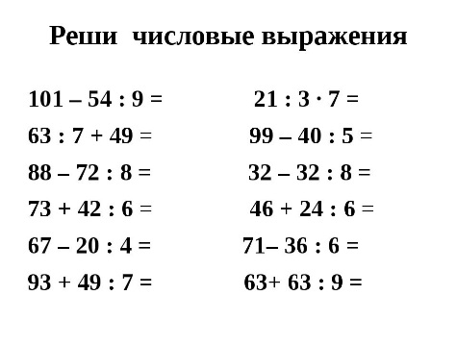
25.09 | Природоведение | 6 | Панова Т.А. | Лекарственные растения. | Узнаем, что с древнейших времен люди использовали полезные свойства растений. Познакомимся с некоторыми растениями, которые обладают различными лечебными свойствами.. В тетрадь запишем какие комнатные растения являются лекарственными: алоэ, герань, каланхоэ, щучий хвост и др.
25.09 | Чтение | 6  ОВЗ | Трофимова Л.В. | Б. Житков «Белый домик» | - Доброе утро! Запиши в тетрадь число 25 сентября. Классная работа. И тему урока: «Б. Житков. Белый домик».  - Сегодня мы продолжим и закончим чтение рассказа «Белый домик».  - Проверка домашнего задания. Скажи, где жили брат и сестра? Что задумали сделать дети? Как они готовились к путешествию? Правильно ли поступили дети, отправившись в это рискованное путешествие? Расскажи о том, с какими трудностями дети встретились в море. Как они вели себя в этих обстоятельствах?  - Составим план. Озаглавим каждую часть рассказа. О чем говорится в 1 части? (Задумка детей) О чем говорится во 2 части? (Возвращение домой) Подумай, какой рисунок можно было бы сделать к этому рассказу? Устно «нарисуй» его.  - Итог урока. Почему рассказ называется «Белый домик»? Какое еще название ты бы дал этому рассказу? Понравился ли тебе рассказ? Чем?  - Домашнее задание. Послушай рассказ, пройдя по ссылке https://nukadeti.ru/audioskazki/zhitkov-belyj-domik#google_vignette и подготовь пересказ по плану, голосовым сообщением отправь мне его сегодня до 20.00.
25.09 | Русский язык | 6  ОВЗ | Трофимова Л.В. | Непроверяемые гласные и согласные в словах. | - Доброе утро! Запиши в тетрадь число 25 сентября. Классная работа. И тему урока: Непроверяемые гласные и согласные в словах.  - Словарная работа. Запиши слова: ТЕЛЕГРАММА, ДНЕВНИК, КОСМОС,СУББОТА, подчеркни орфограммы (двойные согласные в словах и безударные гласные).  - С.13 учебника. В синей рамочке прочитай правило.  Ты уже знаешь, что сомнительные гласные и согласные в словах не всегда можно проверить. Такие слова нужно ЗАПОМНИТЬ или проверить их написание в СЛОВАРЕ.  - Посмотри видеоурок, пройдя по ссылке https://youtu.be/2IhGAZWVYiw  - Выполни упр.16 на с.13. Нужно записать слова, вставляя пропущенные буквы, а потом их проверить по словарю.  - Домашнее задание. Выучи правило на с.13, выполни упр.17. Фото выполненной работы жду сегодня до 20.00.
25.09 | География | 6 класс ОВЗ | Терентьева  Лариса  Аркадьевна | Природные явления. | - Добрый день, Артём! Я очень жду ответной твоей реакции на урок. В течении дня жду аудиосообщения от тебя о том, что ты узнал о климате, погоде, как ведутся наблюдения за погодой. И конечно, как ты сам наблюдаешь за погодными изменениями.  - Тема урока сегодня «Явления природы». Просмотри видео по теме - https://www.youtube.com/watch?v=keInLoCkdKQ  - Домашнее задание – продолжай вести дневник погоды и составь рассказ о явлении природы, которое ты сам наблюдал.

